班级  Klass | DW- 4 Hanyu | 教室  Klassrum | A206
老师  Laoshi | Su Laoshi | Wechat | 782863371
邮箱地址  E-mail | Su.yanhao@kinaskolan.com | 上课日期  Datum | 20180217

教学主要内容(huvud innehåll av lektionerna)：
Repetition av Tema 4 Tid (kap11 - 12)
教学材料和辅助材料(undervisningsmaterial)：
Kinesiska 1，anteckningsbok

课时安排(antal lektioner): 3 lektioner
9:45-10:30
10:40-11:20
11:40-12:15

上课内容 lektionsinnehål
Repetition
- Högläsa sidan 195 晨读 s.195 och s. 196
- Nya ord kap 13 (sidan 103)
Glossor | Pinyin | Svenska
早上 | zǎo shang | morgon
喝 | hē | dricka
牛奶 | niú nǎi | mjölk
茶 | chá | te
咖啡 | kā fēi | kaffe
吃 | chī | äta
面包 | miàn bāo | bröd

Streckordnings övning (Elever kommer fram och skriva varsin teckens streckording på tavlan). Streckordnings regler finns på sidan 13 i bok Kinesiska 1. Streckordning för ovan tecken finns i sidan 106 i bok Kinesiska 1.
- Att gå igenom läxa.
Översätta och svara följande meningar
- Hur dags går du till lektionen i svenska?
你几点去上瑞典文（语）课？
我九点去上瑞典文课。
- Hur många elever finns det i din klass?
- 你的班有多少个学生？
- 我的班有十四个学生。
- Vart ligger din skola?
- 你的学校在哪儿？
- 我的学校在斯德哥尔摩/瑞典

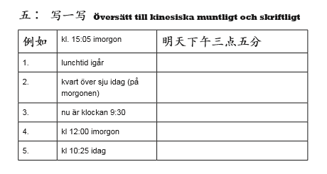
1.昨天中午
2.今天七点一刻
3.现在九点半
4.明天中午十二点
5.今天十点二十五分
家庭作业 Hemläxa
- Gemensamt läxa
Att göra klar övning Skriv tecken i sidan 106 i bok Kinesiska 1
Och öva fölljande glossor och försöka kunna dem utan till.
(Detta ska vi ha läxaförhör den 24:e feb)
Glossor | Pinyin | Svenska
早上 | zǎo shang | morgon
喝 | hē | dricka
牛奶 | niú nǎi | mjölk
茶 | chá | te
咖啡 | kā fēi | kaffe
吃 | chī | äta
面包 | miàn bāo | bröd

下个星期02月17 号学习什么? Vad ska vi studera till nästa vecka?
Kap 13 dialog

上课学生Närvarolistan
学生姓名 | 本周是否到课 närvarande på lektionen | 上周作业是否完成 läxa inlämnade under lektionen
Saga | -
Clara | X
Elsa | x
Nora | X
Hugo H | x
Hugo S | X
Lechao | X
Meija | -
Niobe | X
Vincent | X
嘉嘉 | X
Cornelia | X
Agnes | X
Anastasia | x

